Міністерство освіти і науки України

Національний технічний університет "ХПІ"

кафедра "Інформатика та інтелектуальна власність"

**ЗВІТ**

до лабораторної роботи № 10

Тема : «**Рекурсія у Пролозі**»

Варіант номер 18

з дисципліни "Основи штучного інтелекту"

Виконав:

студент групи КН-321В

Хома Д.М.

Перевірив:

Паржин Ю. В.

Харків 2023

**1 Завдання**

Розробити програму розрахунку функції з використанням рекурсивних правил, що відповідає таким вимогам.

A) Програма має запитувати у користувача:

- N - кількість членів ряду, що враховуються при розрахунку наближеного значення функції;

- X - значення змінної (якщо у формулі є X).

Б) Видавати результати роботи на екран:

- наближене значення функції, розраховане за допомогою ряду;

- точне значення функції, розраховане за допомогою вбудованих функцій Прологу.

В) За індивідуальним завданням на рис 1.1 додати до програми правила визначення наближеного значення функції з допомогою ряду:

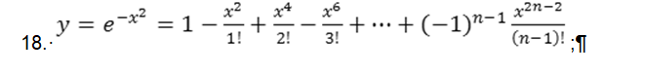

Рисунок 1.1 – Індивідуальне завдання

**2 Код програми**

% Правило для обчислення факторіалу

factorial(0, 1).

factorial(N, Result) :-

N > 0,

N1 is N - 1,

factorial(N1, Result1),

Result is N * Result1.

% Правило для обчислення значення функції за рядом

approximate_function(N, X, Result) :-

approximate_function(N, X, 0, Result).

approximate_function(0, _, Acc, Acc).

approximate_function(N, X, Acc, Result) :-

N > 0,

N1 is N - 1,

factorial(N1, Factorial),

Term is ((-1)^(N-1) * X^(2*N-2)) / Factorial,

Acc1 is Acc + Term,

approximate_function(N1, X, Acc1, Result).

% Головний предикат для виклику програми

main :-

write('Enter the number of terms (N): '),

read(N),

write('Enter the value of X: '),

read(X),

% Обчислення наближеного значення функції

approximate_function(N, X, ApproxResult),

% Обчислення точного значення функції

ExactResult is exp((-1) * X^2),

% Виведення результатів на екран

format('Approximate result: ~w~n', [ApproxResult]),

format('Exact result: ~w~n', [ExactResult]).

Рисунок 2.1 – Код програми

Це програма на мові програмування Prolog, яка реалізує розрахунок наближеного значення функції за допомогою рекурсивних правил. Основне завдання полягає в тому, щоб обчислити значення функції $e^{-x^{2}}$ за допомогою ряду на рис.1.1.

Програма виконує наступні кроки:

1. Обчислення факторіалу:

* Предикат factorial визначає рекурсивну функцію для обчислення факторіалу.
* Якщо N = 0, то факторіал = 1.
* У інших випадках використовується рекурсія для обчислення факторіалу.

2. Обчислення значення функції за рядом:

* Предикат approximate_function є обгорткою для виклику внутрішньої рекурсивної функції.
* Внутрішня функція approximate_function обчислює кожен член ряду і сумує їх.
* Параметри функції включають кількість членів ряду N, значення змінної X, акумулятор Acc і результат Result.
* Якщо N = 0, результат встановлюється рівним Acc.
* У інших випадках обчислюється член ряду, Acc оновлюється, і викликається рекурсивно функція для наступного члена ряду.

3. Головний предикат main:

* Користувач вводить кількість членів ряду (N) і значення змінної (X).
* Викликається функція approximate_function для обчислення наближеного значення функції.
* Обчислюється точне значення функції за допомогою вбудованих функцій Prolog.
* Результати виводяться на екран за допомогою format.

**3 Питання з відповідями**

На рис 3.1 наведені питання з відповідями для перевірки коректності роботи програми.

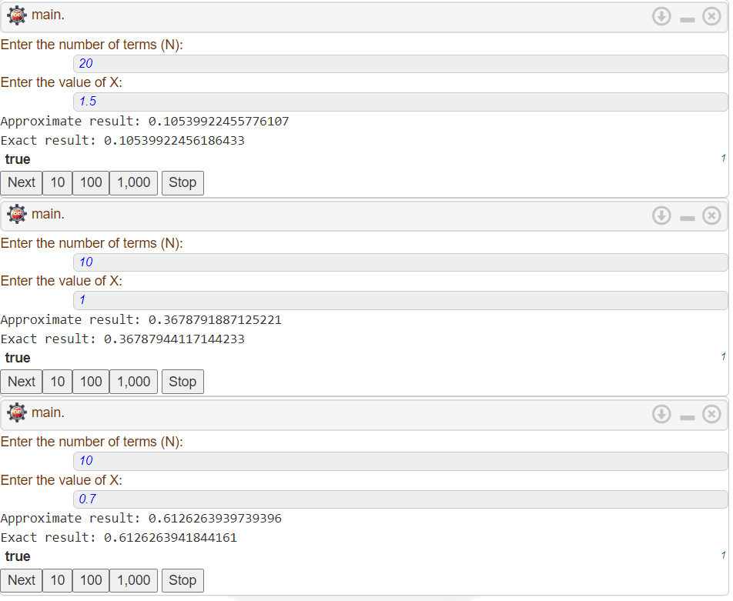

Рисунок 3.1 – Запитання з відповідями

**6. Висновки.**

У даному звіті було розглянуто програму на мові Prolog, яка реалізує обчислення наближеного значення функції $e^{-x^{2}}$ за допомогою ряду, використовуючи рекурсивні правила та обчислення факторіалів. Вона складається з трьох основних частин: обчислення факторіалів, обчислення членів ряду та головний предикат для взаємодії з користувачем та виведення результатів. Код з коментарями та результати програми наведені в звіті.